Федеральное государственное бюджетное образовательное учреждение высшего образования «Рязанский государственный радиотехнический университет имени В.Ф. Уткина»
Рязанский станкостроительный колледж

«Техническое задание для практической работы по РКИС»
по дисциплине
«МДК 05.02 Разработка кода информационных систем»

Выполнил:
студент группы ИСП-42
Чеботарев М.Ю.
Проверил:
Родионов В.С.

Рязань 2026

СОДЕРЖАНИЕ
ВВЕДЕНИЕ 3
1 Постановка задачи и анализ предметной области 4
1.1 Описание бизнес-процессов предметной области 4
1.2 Разработка пользовательских историй и сценариев использования 6
2 Разработка технического задания 8
2.1 Основание для разработки 8
2.2 Назначение разработки 9
2.3 Требования к программе или программному изделию 10
2.4 Требования к программной документации 15
2.5 Технико-экономические показатели 16
2.6 Стадии и этапы разработки 17
2.7 Порядок контроля и приемки 18
3 Разработка руководства оператора (пользователя) 20
3.1 Назначение программы 20
3.2 Условия выполнения программы 20
3.3 Выполнение программы 21
3.4 Сообщения оператору 22
ЗАКЛЮЧЕНИЕ 23

ВВЕДЕНИЕ
Спортивный клуб представляет собой организацию, которая осуществляет работу с большим количеством информации. В процессе деятельности необходимо хранить сведения о клиентах, тренерах и тренировочных занятиях. Для каждого клиента требуется учитывать персональные данные и номер абонемента. Для каждого тренера необходимо хранить информацию о сотруднике, его специализации и стаже работы. При проведении тренировок необходимо фиксировать дату, время, продолжительность, тип и статус занятия.
При ручном ведении таких данных работа с информацией становится неудобной. Поиск нужной записи может занимать много времени, а при большом количестве записей увеличивается вероятность допущения ошибок. Отдельные записи могут быть потеряны, продублированы или изменены неправильно. Использование информационной системы позволяет объединить данные и выполнять основные операции через единый интерфейс.
Целью разработки является создание информационной системы спортивного клуба, которая обеспечивает хранение и обработку информации о клиентах, тренерах и тренировках. Система должна предоставлять пользователю возможность добавлять, изменять, удалять и просматривать записи, а также выполнять поиск, фильтрацию и сортировку.
Программа разработана на языке C# с использованием технологии Windows Presentation Foundation (WPF) для создания графического интерфейса. Для работы с базой данных используется Entity Framework Core. Хранение информации осуществляется в Microsoft SQL Server.
Разработанная система рассчитана на использование сотрудником спортивного клуба. Работа с информацией выполняется через формы программы, поэтому пользователю не требуется непосредственно обращаться к таблицам базы данных или писать SQL-запросы.

1 Постановка задачи и анализ предметной области

1.1 Описание бизнес-процессов предметной области
Предметная область связана с ведением учета основных объектов спортивного клуба. К таким объектам относятся клиенты, тренеры и тренировочные занятия. Каждый объект имеет собственный набор характеристик и связан с другими объектами.
Клиент является основным получателем услуг спортивного клуба. При регистрации клиента необходимо сохранить его номер абонемента и персональные сведения. Информация используется при последующей работе с тренировками и позволяет определить, кому принадлежит конкретное занятие.
Для клиента хранятся следующие сведения показанные на рисунке 1.
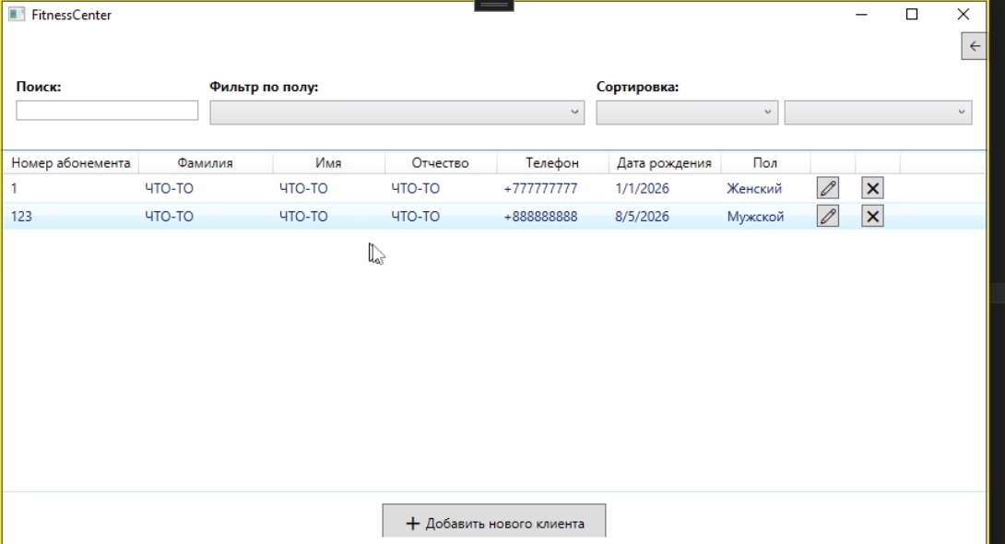
Рисунок 1 – Сведения о клиенте
Поиск позволяет найти необходимого клиента без просмотра всех записей вручную. В программе поддерживается поиск по фамилии, имени, отчеству и номеру телефона. Фильтрация позволяет ограничить список по выбранному значению пола, а сортировка позволяет расположить записи в нужном порядке.
Тренер является сотрудником спортивного клуба, который занимается проведением тренировок. Для идентификации тренера используется табельный номер. Кроме него, система хранит персональные сведения и рабочую информацию.
Для клиента хранятся следующие сведения показанные на рисунке 2.
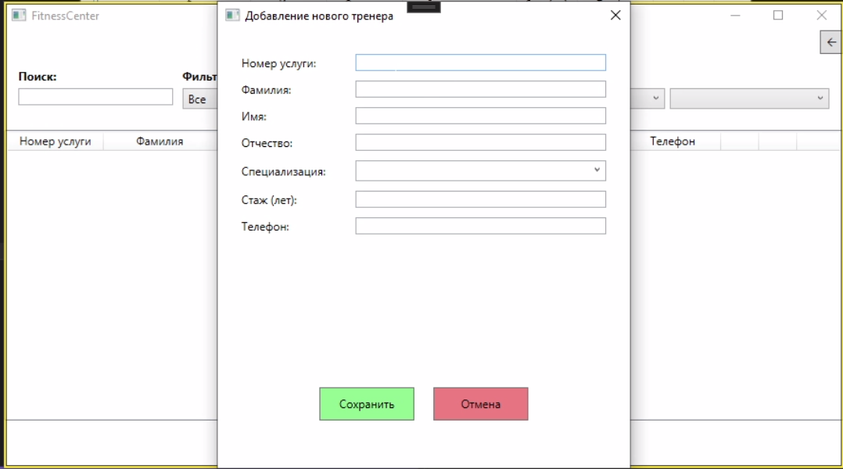
Рисунок 2 – Сведения о тренере
Поиск тренера выполняется по фамилии, имени, отчеству или специализации. Это позволяет быстро получить сведения о конкретном сотруднике или найти всех тренеров определенного профиля.
Тренировка является отдельным объектом учета. Она связывает клиента и тренера и содержит сведения о проведении или планировании занятия. Для каждой тренировки необходимо указать, какой клиент принимает участие в занятии и какой тренер его проводит.
Для тренировки хранятся следующие сведения показанные на рисунке 3.
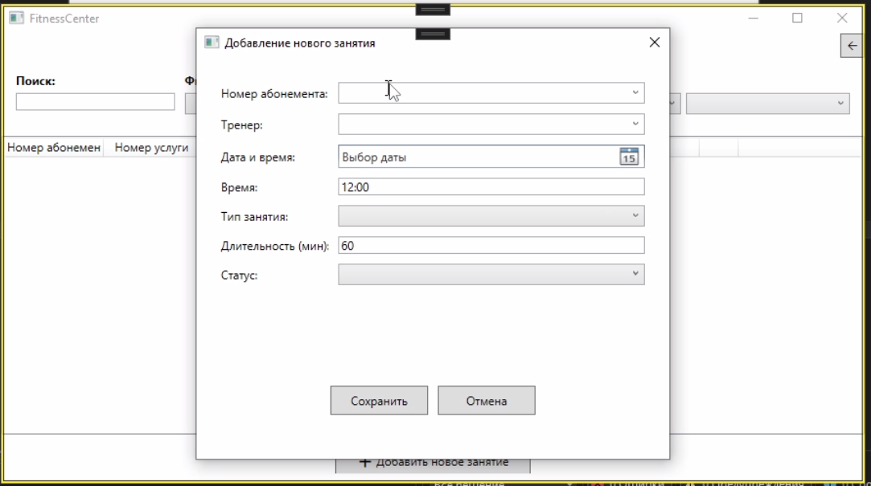
Рисунок 3 – Сведения о тренировках
Поиск тренировок позволяет находить занятия по типу тренировки и статусу. Фильтрация может использоваться для отображения только занятий с определенным статусом. Сортировка применяется для упорядочивания записей по дате, времени, продолжительности или другим полям.
Все данные связаны между собой. Запись о тренировке содержит сведения о клиенте и тренере, поэтому пользователь может определить, кто посещает занятие и кто его проводит. Такое объединение информации позволяет использовать единую базу данных вместо отдельных таблиц или файлов.

1.2 Разработка пользовательских историй и сценариев использования
Основным пользователем программы является сотрудник спортивного клуба. Он работает с программой через графический интерфейс и выполняет операции с информацией в зависимости от текущей задачи.
При начале работы пользователь запускает приложение и попадает в главное окно. Из главного окна можно перейти к работе с клиентами, тренерами или тренировками. После выбора раздела открывается список соответствующих записей.
При необходимости добавить нового клиента пользователь переходит в раздел клиентов и открывает форму добавления. В форму вводятся номер абонемента, фамилия, имя, отчество, дата рождения, номер телефона и пол. После нажатия кнопки сохранения программа проверяет введенные данные. Если все обязательные поля заполнены правильно и номер абонемента не используется другой записью, информация сохраняется.
Изменение клиента выполняется путем выбора нужной записи и открытия формы редактирования. Пользователь может изменить необходимые поля и сохранить результат. После сохранения новые сведения записываются в базу данных. Удаление клиента выполняется после выбора соответствующей записи. Перед удалением программа запрашивает подтверждение действия, чтобы пользователь мог отменить операцию при ошибке.
Для работы с тренерами используются аналогичные действия. При добавлении необходимо указать табельный номер и основные сведения о сотруднике. Для стажа используется числовое значение. Номер телефона также проверяется перед сохранением.
Добавление тренировки выполняется после выбора клиента и тренера. Пользователь указывает дату, время, тип, продолжительность и статус занятия. Программа проверяет наличие обязательных данных и корректность формата времени.
Поиск, фильтрация и сортировка используются для ускорения работы со списками. Пользователь может сначала найти нужную группу записей, затем применить фильтр или изменить порядок отображения данных.
Также при работе с данными предусмотрена возможность их изменения и удаления. Перед выполнением таких операций программа позволяет выбрать нужную запись из списка, после чего пользователь может внести необходимые изменения или удалить устаревшую информацию. При редактировании сохраняются те же проверки корректности данных, что и при добавлении новой записи, что позволяет поддерживать целостность и достоверность информации в базе данных.
При работе с системой все внесённые изменения сохраняются в базе данных и становятся доступны при последующем открытии соответствующего раздела. Это позволяет поддерживать актуальное состояние информации о клиентах, тренерах и проведённых тренировках. Пользователь может последовательно выполнять необходимые операции с разными разделами программы, не выходя из системы, что делает процесс работы с данными более удобным и организованным.

2 Разработка технического задания

2.1 Основание для разработки
Основанием для разработки информационной системы является необходимость автоматизации учета информации спортивного клуба. В процессе работы сотрудникам приходится постоянно обрабатывать сведения о клиентах, тренерах и тренировочных занятиях. При отсутствии специальной программы выполнение таких операций может осуществляться вручную, что увеличивает затраты времени.
При ручном хранении данных возникает проблема быстрого поиска информации. Если количество клиентов и тренировок увеличивается, просмотр всех записей становится неудобным. Информационная система решает эту проблему за счет использования базы данных и функций поиска, фильтрации и сортировки.
Еще одной причиной разработки является необходимость организованного хранения данных. Информация о разных объектах предметной области должна быть связана между собой. Клиент должен быть связан с тренировками, а тренировка должна быть связана с тренером. При хранении такой информации в одной реляционной базе данных становится проще выполнять обработку записей.
Основанием для разработки также является необходимость создания программы с единым пользовательским интерфейсом. Пользователь должен иметь возможность выполнять основные действия в одном приложении, не переходя между несколькими файлами и программами.
В качестве средств разработки выбраны C#, Windows Presentation Foundation (WPF), Entity Framework Core и Microsoft SQL Server. C# используется для реализации программной логики, применяется для создания графического интерфейса, Entity Framework Core обеспечивает взаимодействие с базой данных, а SQL Server используется для хранения информации.

2.2 Назначение разработки
Разрабатываемая программа предназначена для автоматизации учета деятельности спортивного клуба. Основное назначение системы заключается в хранении и обработке сведений о клиентах, тренерах и тренировочных занятиях.
Функциональная часть программы предназначена для выполнения операций с данными. Пользователь может создать новую запись, открыть существующую запись, изменить ее, удалить, найти нужную информацию, выполнить фильтрацию и изменить порядок отображения данных.
Работа с клиентами необходима для ведения списка посетителей спортивного клуба. В системе фиксируются основные персональные и контактные сведения, а также номер абонемента. Это позволяет идентифицировать клиента и использовать его данные при регистрации тренировок.
Работа с тренерами предназначена для учета сотрудников спортивного клуба. В системе фиксируются данные о специалисте, его специализации и стаже. Информация о тренере используется при создании тренировочных занятий.
Работа с тренировками предназначена для ведения учета занятий. В каждой записи указывается клиент, тренер, дата, время, тип тренировки, продолжительность и статус. Эти сведения позволяют получать информацию о проведенных и запланированных занятиях.
Эксплуатационное назначение программы заключается в ее использовании на рабочем компьютере сотрудника спортивного клуба. Пользователь взаимодействует с системой через графический интерфейс. Специальные знания программирования для работы с программой не требуются.
Программа может использоваться в течение всего рабочего дня для регистрации новых клиентов, изменения данных, оформления тренировок и поиска информации. При необходимости база данных может размещаться на отдельном компьютере или сервере, к которому имеет доступ рабочее место пользователя.

2.3 Требования к программе или программному изделию
Программа должна обеспечивать стабильную работу с основными данными спортивного клуба и предоставлять пользователю доступ к ним через графический интерфейс.
Главное окно программы должно предоставлять возможность перехода к разделам клиентов, тренеров и тренировок. Каждый раздел должен загружать данные из соответствующей таблицы базы данных.
Для клиентов система должна хранить и обрабатывать следующие данные:
- номер абонемента;
- фамилия;
- имя;
- отчество;
- дата рождения;
- номер телефона;
- пол.
Для тренеров система должна хранить:
- табельный номер;
- фамилия;
- имя;
- отчество;
- специализацию;
- стаж работы;
- номер телефона.
Для тренировок система должна хранить:
- номер абонемента клиента;
- табельный номер тренера;
- дату и время;
- тип тренировки;
- продолжительность;
- статус тренировки.
Основные операции программы включают:
- просмотр записей;
- добавление записей;
- изменение записей;
- удаление записей;
- поиск;
- фильтрацию;
- сортировку;
- сохранение изменений;
- проверку вводимых данных.
Пользователь может просматривать, добавлять, изменять и удалять записи, а также выполнять поиск, фильтрацию и сортировку данных. Все вводимые сведения проходят проверку перед сохранением, что позволяет снизить вероятность появления некорректной информации в базе данных. Основные возможности и структура взаимодействия с данными представлены на рисунке 4.
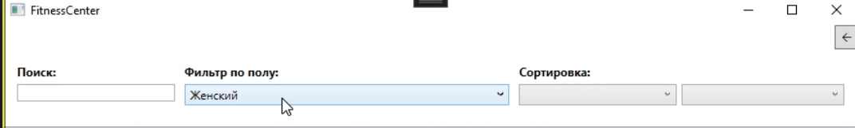
Рисунок 4 - Основные операции программы
Для раздела клиентов поиск должен работать по фамилии, имени, отчеству и номеру телефона. Пользователь также должен иметь возможность отфильтровать записи по полу и отсортировать список по номеру абонемента, фамилии, имени и дате рождения.
Для раздела тренеров поиск должен работать по фамилии, имени, отчеству и специализации. Фильтрация выполняется по специализации. Сортировка может выполняться по табельному номеру, фамилии, имени, специализации и стажу работы.
Для раздела тренировок поиск должен учитывать тип и статус тренировки. Фильтрация выполняется по статусу показанной на рисунке 5.
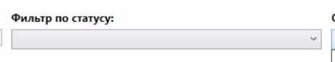
Рисунок 5 – Фильтрация по статусу
Сортировка может выполняться по номеру абонемента, табельному номеру, дате и времени, типу, продолжительности и статусу.
Особое внимание должно уделяться правильности входных данных. Поля, обязательные для сохранения записи, не должны оставаться пустыми. Числовые значения должны проверяться на корректность ввода. Номер телефона должен соответствовать заданному количеству символов.
При добавлении клиента программа должна проверять уникальность номера абонемента. При добавлении тренера должна проверяться уникальность табельного номера. Это необходимо для того, чтобы одна и та же запись не была создана несколько раз с одинаковым идентификатором.
При создании тренировки должны быть выбраны существующие клиент и тренер. Пользователь не должен иметь возможность сохранить тренировку без указания необходимых связей.
Выходными данными программы являются таблицы со сведениями о клиентах, тренерах и тренировках. Дополнительными выходными данными являются сообщения об успешном выполнении операций и уведомления об ошибках. После добавления или изменения записи пользователь должен видеть обновленную информацию в списке. После удаления запись должна исчезать из текущего списка после обновления данных.
Программа должна выполнять обычные операции без длительной задержки при стандартном количестве записей. Время выполнения запросов зависит от мощности компьютера, количества данных и скорости соединения с SQL Server.
Для повышения надежности система должна обрабатывать ошибки при работе с базой данных. Если соединение с сервером потеряно, операция сохранения не должна завершаться некорректной записью.
При некорректном вводе программа должна информировать пользователя о проблеме. Оператор не должен получать возможность сохранить заведомо неправильные данные.
При временном отказе компьютера или базы данных программа может потребовать повторного запуска после устранения причины. Для защиты данных рекомендуется выполнять резервное копирование базы данных.
К ошибочным действиям пользователя относятся:
- пропуск обязательных полей;
- ввод неправильного времени;
- ввод текста в числовое поле;
- использование уже существующего идентификатора;
- создание тренировки без клиента;
- создание тренировки без тренера;
- ввод некорректного номера телефона.
В таких случаях программа должна сообщить пользователю о причине ошибки и не выполнять операцию до исправления данных.
Эксплуатация программы выполняется на стандартном персональном компьютере. Специальные климатические требования непосредственно к программному продукту отсутствуют. Оборудование должно эксплуатироваться в обычных условиях, предусмотренных для компьютерной техники.

Для работы программы необходимы:
- операционная система Windows;
- установленный .NET;
- Microsoft SQL Server;
- созданная база данных;
- подключение к базе данных.
Для работы с приложением достаточно одного оператора. Пользователь должен обладать базовыми навыками работы с компьютером. Для обслуживания базы данных требуется специалист, знакомый с Microsoft SQL Server.
Рекомендуемые технические характеристики компьютера:
- двухъядерный или более производительный процессор;
- оперативная память от 4 ГБ;
- свободное место на накопителе;
- клавиатура;
- мышь;
- монитор.
Информационная структура программы основана на реляционной базе данных. Основными таблицами являются Client, Trainer и Training. Таблица Client предназначена для хранения информации о клиентах. Таблица Trainer предназначена для хранения информации о тренерах. Таблица Training предназначена для хранения тренировок.
Связь между таблицами позволяет хранить связанные данные в структурированном виде. Для тренировки используются идентификаторы клиента и тренера, что позволяет определить участников конкретного занятия.
Исходный код программы должен быть написан на C#. Пользовательский интерфейс создается с использованием Windows Presentation Foundation (WPF) и eXtensible Application Markup Language (XAML). Для доступа к базе данных используется Entity Framework Core.
Для защиты информации должны использоваться стандартные средства операционной системы и Microsoft SQL Server. Пользователь не должен изменять данные непосредственно в таблицах базы данных, если для этого нет необходимости.
Программа не требует специальной физической упаковки. Электронная версия может передаваться в виде папки с программными файлами, архива или установочного пакета.
При передаче программы необходимо сохранить все файлы, необходимые для ее запуска. База данных должна иметь отдельную резервную копию.

2.4 Требования к программной документации
Программная документация предназначена для описания созданной системы и упрощения ее дальнейшего использования и сопровождения. Документы должны содержать сведения о назначении программы, ее функциях, составе, требованиях и порядке работы пользователя.
В состав документации должны входить:
- техническое задание;
- описание программы;
- руководство пользователя;
- сведения о проведенном тестировании;
- заключение;
- список источников.
Техническое задание содержит сведения о назначении программы, требованиях к функциям, надежности, условиям эксплуатации и этапах разработки. Руководство пользователя содержит описание запуска программы и последовательности выполнения основных операций.
Документация должна соответствовать фактической версии программы. Если после разработки изменяется структура базы данных, интерфейс или набор функций, соответствующие разделы документации должны быть обновлены.
Оформление документации должно быть единообразным. Заголовки разделов должны соответствовать структуре работы. Основной текст должен использовать одинаковый стиль оформления, а списки должны быть оформлены единообразно.
Документы рекомендуется хранить в электронном виде вместе с исходным кодом программы. Это позволяет при необходимости быстро получить сведения о системе и внести изменения в документацию.
Перед окончательной сдачей документация должна быть проверена на соответствие разработанной программе. Описанные функции должны существовать в программе и работать в соответствии с описанием.

2.5 Технико-экономические показатели
Основным результатом использования программы является сокращение времени, которое сотрудник тратит на обработку информации. Вместо ручного поиска записей пользователь может использовать встроенный поиск и получить необходимые данные значительно быстрее.
Использование системы позволяет:
- сократить время поиска записей;
- уменьшить объем ручного ввода;
- сократить количество повторного внесения информации;
- уменьшить вероятность ошибок;
- упростить работу с клиентами;
- упростить работу с тренерами;
- ускорить учет тренировок;
- объединить данные в одной базе.
Одним из преимуществ программы является единое хранение информации. Пользователю не требуется использовать несколько разрозненных файлов для учета клиентов, тренеров и тренировок.
Экономическое обоснование разработки связано с использованием доступных средств программирования. C# и Windows Presentation Foundation (WPF) применяются для создания приложения, Entity Framework Core используется для доступа к данным, Microsoft SQL Server применяется для хранения информации.
Для учебного проекта основная часть затрат связана со временем разработчика. Дополнительные расходы на специальное оборудование не требуются при наличии обычного персонального компьютера.
Программа может быть расширена без полной замены системы. В дальнейшем возможно добавление отчетов, новых видов учета, дополнительных фильтров, авторизации и других функций.

2.6 Стадии и этапы разработки
Разработка программы начинается с анализа предметной области. На этом этапе определяется, какую информацию необходимо хранить, кто будет пользоваться программой и какие операции должны быть доступны пользователю.
Следующим этапом является проектирование базы данных. Определяются таблицы, поля, ключи и связи между объектами. Для данной системы используются таблицы клиент (Client), тренер (Trainer) и тренировки (Training).
После проектирования базы создается пользовательский интерфейс. Разрабатывается главное окно программы и отдельные страницы для работы с клиентами, тренерами и тренировками.
Далее реализуются основные программные функции. Создаются операции добавления, изменения и удаления записей, выполняется программирование поиска, сортировки и фильтрации.
После создания основной логики реализуется взаимодействие с Microsoft SQL Server. Entity Framework Core используется для получения, добавления, изменения и удаления данных.
Следующий этап связан с проверкой работы программы. Выполняется тестирование корректного ввода, обработка ошибочных данных, проверка сохранения информации и работа основных функций.
После тестирования исправляются обнаруженные ошибки. Проверяется корректность интерфейса и соответствие программы требованиям технического задания.
Завершающим этапом является подготовка программной документации. В документации описываются назначение системы, требования, порядок использования и результаты разработки.
Основные этапы разработки:
- Анализ Предметной Области,
- Проектирование Базы Данных,
- Создание Интерфейса,
- Разработка Программного Кода,
- Подключение Sql Server,
- Реализация Операций С Данными,
- Тестирование,
- Исправление Ошибок,
- Подготовка документации.

2.7 Порядок контроля и приемки
Контроль качества программы проводится в процессе разработки и после завершения основных программных функций. На начальном этапе проверяется отдельная работа функций, после чего выполняется проверка всей системы.
Для проведения основного тестирования программы достаточно проверить наиболее важные функции, которые обеспечивают её корректную работу:
- Запуск программы и открытие главного окна,
- Подключение к базе данных и загрузку информации,
- Открытие разделов клиентов, тренеров и тренировок,
- Добавление, изменение и удаление записей,
- Поиск, фильтрация и сортировка данных,
- Проверка вводимых данных и обязательных полей,
- Вывод сообщений об ошибках и подтверждение удаления.
В ходе тестирования необходимо убедиться, что каждая из перечисленных функций выполняется без ошибок, а внесённые изменения корректно сохраняются в базе данных. Также следует проверить, что программа правильно реагирует на некорректный ввод и информирует пользователя о необходимости исправить ошибочные данные.
Особое внимание уделяется работе с базой данных, показанной на рисунке 6. После добавления записи необходимо проверить ее наличие в списке и сохранение после повторного открытия раздела. После изменения необходимо убедиться, что новые данные отображаются корректно. После удаления запись не должна отображаться в списке.
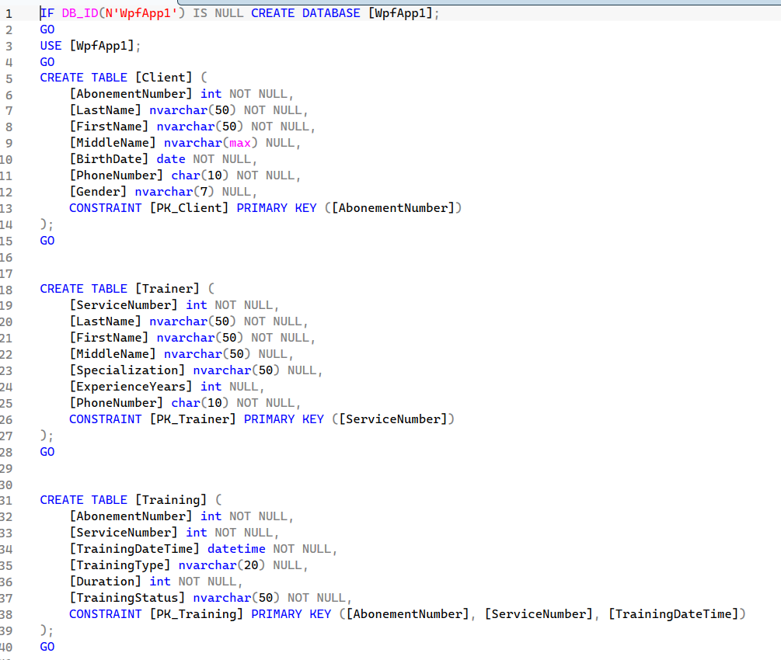
Рисунок 6 – База данных

3 Разработка руководства оператора (пользователя)

3.1 Назначение программы
Программа предназначена для автоматизации работы сотрудника спортивного клуба с информацией о клиентах, тренерах и тренировочных занятиях.
Главной задачей программы является предоставление пользователю единого средства для хранения и обработки информации. Все основные операции выполняются через графический интерфейс.
Программа используется для:
- ведения списка клиентов;
- учета тренеров;
- учета тренировок;
- поиска информации;
- сортировки данных;
- фильтрации записей;
- изменения существующих данных.
Использование программы позволяет отказаться от ручного ведения отдельных списков и хранить связанную информацию в базе данных.

3.2 Условия выполнения программы
Перед началом работы необходимо убедиться, что компьютер соответствует установленным требованиям, а все необходимые программные компоненты установлены и настроены. Особое внимание следует уделить наличию платформы .NET и Microsoft SQL Server, так как они необходимы для корректного запуска приложения и взаимодействия с базой данных.
База данных должна быть предварительно создана и содержать необходимые таблицы для хранения информации о клиентах, тренерах и тренировках. Параметры подключения должны быть настроены таким образом, чтобы программа могла получать и сохранять данные без возникновения ошибок.
Во время работы пользователь должен иметь доступ к клавиатуре и мыши, поскольку ввод и обработка информации осуществляются с помощью графического интерфейса программы. Монитор должен обеспечивать возможность удобного просмотра всех элементов интерфейса и отображаемых данных.
Для полноценной работы с программой пользователю не требуется специальных технических или программных знаний. Достаточно уметь выполнять стандартные операции с компьютером: запускать приложения, вводить информацию с клавиатуры, выбирать элементы интерфейса и работать со списками данных.

3.3 Выполнение программы
После запуска открывается главное окно программы. В главном меню пользователь может выбрать необходимый раздел.
Основные разделы:
- клиенты (Client);
- тренеры (Trainer);
- тренировки (Training).
В разделе клиентов отображается список зарегистрированных клиентов. Пользователь может выполнить поиск, применить фильтр, изменить порядок сортировки или открыть форму добавления и редактирования.
В разделе тренеров отображается список сотрудников спортивного клуба. Здесь также доступны добавление, изменение, удаление, поиск, фильтрация и сортировка.
Для добавления записи необходимо нажать соответствующую кнопку и заполнить поля формы. После ввода данных выполняется проверка. При отсутствии ошибок запись сохраняется.
Для изменения записи необходимо выбрать нужную строку и открыть форму редактирования. После изменения данных пользователь сохраняет результат.
Для удаления необходимо выбрать запись и подтвердить удаление.
Для поиска пользователь вводит необходимое значение в поле поиска. Программа отображает записи, соответствующие введенному значению.
Для возврата на предыдущую страницу используется кнопка «Назад», если такая возможность доступна в текущем состоянии приложения.

3.4 Сообщения оператору
В процессе работы программа выводит сообщения, которые информируют пользователя о результатах выполнения операций.
Сообщение «Вы действительно хотите удалить клиента?» появляется при попытке сохранить клиента без фамилии как показано на рисунке 7.
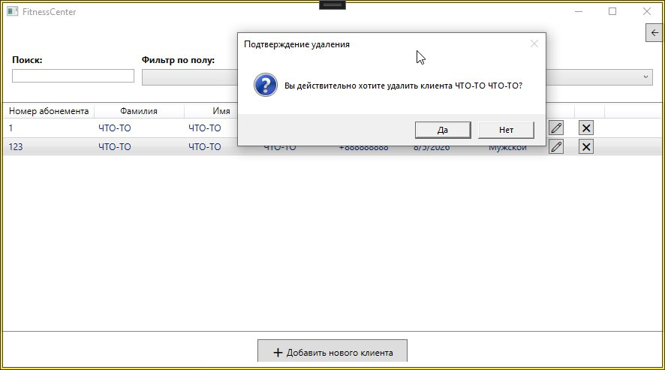
Рисунок 7 - Сообщение
Сообщение «Введите имя клиента!» появляется при отсутствии имени клиента.
Сообщение «Выберите клиента!» появляется при создании тренировки без выбора клиента.
Кроме сообщений об ошибках программа может выводить сообщения о результате выполненной операции. При правильном заполнении формы запись сохраняется, а пользователь получает уведомление о завершении операции.

ЗАКЛЮЧЕНИЕ
В ходе работы была разработана информационная система спортивного клуба, предназначенная для учета клиентов, тренеров и тренировочных занятий.
В рамках разработки была рассмотрена предметная область спортивного клуба, определены основные объекты учета и их взаимосвязи. Для хранения данных были определены таблицы клиентов, тренеров и тренировок.
В программе реализованы основные операции работы с информацией:
- добавление записей;
- изменение записей;
- удаление записей;
- просмотр данных;
- поиск.
В системе предусмотрена проверка вводимых данных. Выполняется контроль обязательных полей, числовых значений, номера телефона, времени и уникальности идентификаторов.
Программа разработана на языке C# с использованием Windows Presentation Foundation (WPF). Для взаимодействия с базой данных применяется Entity Framework Core. Хранение информации выполняется в Microsoft SQL Server.
Разработанная система объединяет сведения о клиентах, тренерах и тренировках в одной базе данных. Пользователь получает возможность выполнять основные операции через графический интерфейс без непосредственной работы с таблицами базы данных.
В результате разработки создано программное средство, которое может использоваться для учебного моделирования работы информационной системы спортивного клуба и может быть расширено дополнительными функциями.

